Методические рекомендации по проведению игры по станциям, приуроченной ко Дню народного единства Российской Федерации
2016 год

Цель – привлечение внимания молодежи к многообразию культур и традиций многонациональной России.
Участники: молодежный актив муниципального района/городского округа (представители коллегиальных органов, общественных объединений, волонтерских отрядов, органов школьного ученического самоуправления). Возраст: от 14 до 30 лет. Количество участников: от 20 до 80 человек.
Место проведения: площадка, разделенная на 6 зон для работы игровых станций.
Реквизит: маршрутные листы, жетоны, столы, стулья, контурная карта Российской Федерации, карточки с изображением народных костюмов, карточки с текстом русских народных песен, бумага, маркеры, повязка на глаза, «кочки».
Содержание
Игра предполагает работу шести станций. Время работы команды на
станции – 5 минут. Участники всех команд встречаются в одном месте, где ведущий (ведущие) их приветствует на разных языках народов России (Приложение 1) и объясняет правила игры. Наполнение станций может быть изменено или дополнено по желанию организаторов.
Правила игры
Участники делятся на пять групп и переходят от станции к станции по маршрутному листу. На каждой станции группа выполняет соответствующее тематике станции задание и получает жетоны. Победителем становится команда, набравшая наибольшее количество жетонов.
- Станция «Музыкальная»
Ведущий дает команде задание исполнить известную русскую народную песню (Приложение 2) в нетрадиционном стиле: рок, рэп, шансон, регги.
Оценка: участие всех членов команды в процессе выполнения задания, творческий подход, сценический образ. Максимальное количество жетонов – 5.
- Станция «Интеллектуальная»
Ведущий говорит о том, что Россия является многонациональной страной, в которой проживает более 190 народов, каждый народ имеет свой национальный костюм. После этого он предлагает участникам задания.
Задание 1: необходимо соотнести изображение национального костюма с названием народа России (Приложение 3).
Задание 2: расположить на контурной карте изображения народов в соответствии с субъектами Российской Федерации, где они проживают (Приложения 3, 4). Контурную карту рекомендуется распечатать на листе формата А2.
Оценка: участие всех членов команды. За каждый правильный ответ команда получает 1 жетон.
- Станция «Творческая»
Ведущий знакомит участников команды с праздниками народов России (Приложение 5). Участникам дается задание нарисовать праздничную открытку и объяснить ее содержание. Праздник, которому будет посвящена открытка, выбирается участниками с помощью жеребьевки (участники наугад тянут одну из предложенных карточек, на которых написаны названия праздников).
Оценка: соответствие тематике праздника, аккуратность выполнения задания. Максимальное количество жетонов – 5.
- Станция «Викторина»
Ведущий знакомит участников команды с историей возникновения праздника «День народного единства» (Приложение 6), после чего предлагает ответить на вопросы
(Приложение 7). Вопросы задаются всей команде одновременно.
Оценка: каждый правильный ответ – 1 жетон.
- Станция «Игровая»
Ведущий станции приветствует команду и рассказывает о многообразии народных игр, после чего предлагает поиграть в игру народа Республики Саха (Якутия) – «Кочки».
Правила игры: 10 «кочек» длиной 20 см и шириной 7 см раскладываются на расстоянии 1 метра друг от друга от точки А до точки Б. Игроку завязывают глаза, после чего он поворачивается три раза вокруг себя, затем его направляют в сторону «кочек» начиная с точки А. Игроку необходимо, не задев ни одной «кочки», добраться до точки Б.
Оценка: участие в игре всех членов команды, которые выполняют задание по очереди. Количество жетонов, присваиваемых участнику, равняется количеству «кочек», которые им не были задеты. Максимальное количество жетонов одного участника – 10.
6. Станция «Танцевальный флешмоб»
Данная станция – общая для всех команд, она не является элементом соревновательной дистанции. Команды объединяются для танцевального марафона и под руководством ведущего начинают исполнять танцы различных народов России по очереди.
Приложение 1

Приветствия на разных языках народов России

- Саламалейкум! – по-азербайджански
- Бари ор! – по-армянски
- Исенмэхез! – по-башкирски
- Добры дзень! – по-белорусски
- Сайн! – по-бурятски
- Гамарджоба! – по-грузински
- Шолом! – на идиш
- Вахалва! – по-ингушски
- Фиэхъус апщий! – по-кабардински
- Салем бе!– по-казахски
- Мендвт! – по-калмыцки
- Саламатсызбы! – по-киргизски
- Аньёнь-хасиминка! – по-корейски
- Танг яхшы болсун! – по-кумыцки
- Либисар! – по-лезгински
- Салам лийже! – по-марийски
- Шумбрат! – по-мокшански
- Нани торова! — по-ненецки
- Байрай! – по-осетински
- Ассалому алейкум! — по-таджикски
- Исәнмесез! – по-татарски
- Зечбуресь! – по-удмуртски
- Салом! – по-узбекски
- Дубридин! – по-цыгански
- Ыра кун пултар! – по-чувашски
- Еттык! – по-чукотски
- Дорообо! – по-якутски
Приложение 2

Тексты русских народных песен

«Калинка»
Припев:
Калинка, калинка, калинка моя!
В саду ягода малинка, малинка моя!
Ах! Под сосною под зеленою
Спать положите вы меня;
Ай-люли, люли, ай-люли,
Спать положите вы меня.
Припев.
Ах! Сосенушка ты зеленая,
Не шуми же надо мной!
Ай-люли, люли, ай-люли,
Не шуми же надо мной!
Припев.
Ах! Красавица, душа-девица,
Полюби же ты меня!
Ай-люли, люли, ай-люли,
Полюби же ты меня!
Припев.

«Валенки»
Валенки да валенки,
Ой, да не подшиты, стареньки.
Нельзя валенки носить,
Не в чем к миленькой ходить.
Припев: Валенки, валенки,
Эх, не подшиты, стареньки.
Ой ты, Коля – Коля-Николай,
Сиди дома, не гуляй.
Не ходи на тот конец,
Ох, не носи девкам колец.
Припев.
Чем подарочки носить,
Лучше валенки подшить.
Суди люди, суди Бог,
По морозу босиком
К милому ходила.
Припев.
«Конфетки-бараночки»
Москва златоглавая,
Звон колоколов,
Царь-пушка державная,
Аромат пирогов.
Припев:
Конфетки-бараночки,
Словно лебеди, саночки.
«Эй вы, кони залетные!»
Слышен звон с облучка.
Гимназистки румяные,
От мороза чуть пьяные,
Грациозно сбивают
Рыхлый снег с каблучка.
Помню тройку удалую,
Вспышки дальних зарниц,
Твою позу усталую,
Трепет длинных ресниц.
Припев.
Все прошло, все умчалося
В невозвратную даль.
Ничего не осталося,
Лишь тоска да печаль.
Припев.
Конфетки-бараночки,
Словно лебеди, саночки.
«Эй, вы, кони залетные!», –
Слышен звон с облучка.

«Выйду в поле с конем»
Выйду ночью в поле с конем,
Ночкой темной тихо пойдем,
Мы пойдем с конем по полю вдвоем… (4 раза)
Ночью в поле звезд благодать,
В поле никого не видать,
Только мы с конем по полю идем… (4 раза)
Сяду я верхом на коня,
Ты неси по полю меня,
По бескрайнему полю моему… (2 раза)
Дай-ка я пойду посмотрю,
Где рождает поле зарю,
Ай брусничный цвет, алый да рассвет, (2 раза)
Али есть то место, али его нет.
Полюшко мое – родники,
Дальних деревень огоньки,
Золотая рожь, да кудрявый лен... (2 раза)
Я влюблен в тебя, Россия, влюблен…
Приложение 3

Национальные костюмы народов России

Народ | Народный костюм | Территория проживания
Башкиры | 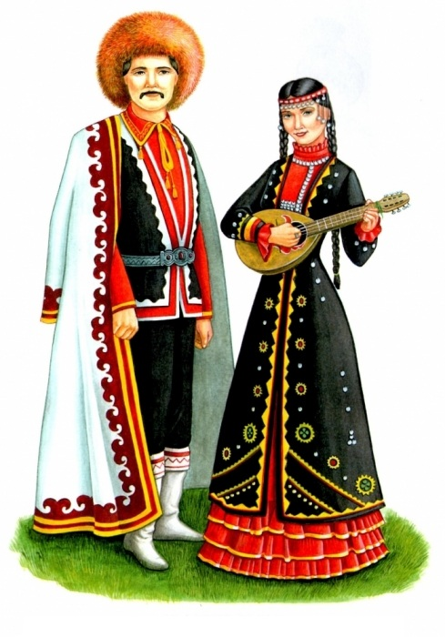 | Башкортостан,  Челябинская область,  Оренбургская область
Буряты | 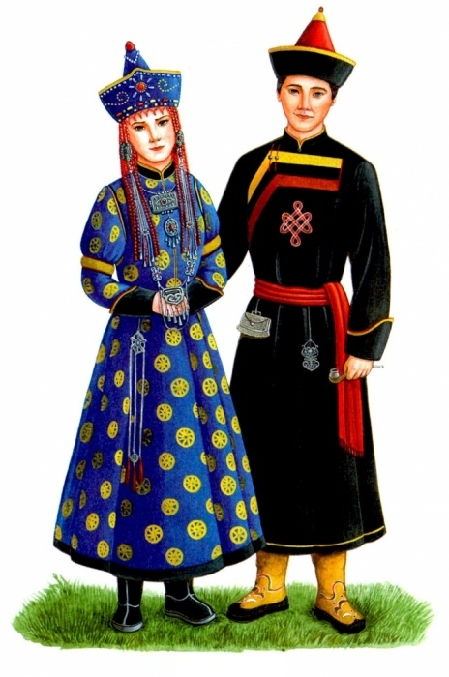 | Бурятия,  Иркутская область,  Забайкальский край
Калмыки | 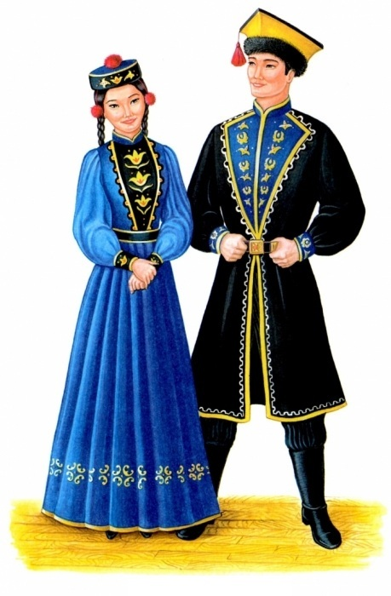 | Калмыкия,  Астраханская область,  Москва
Русские | 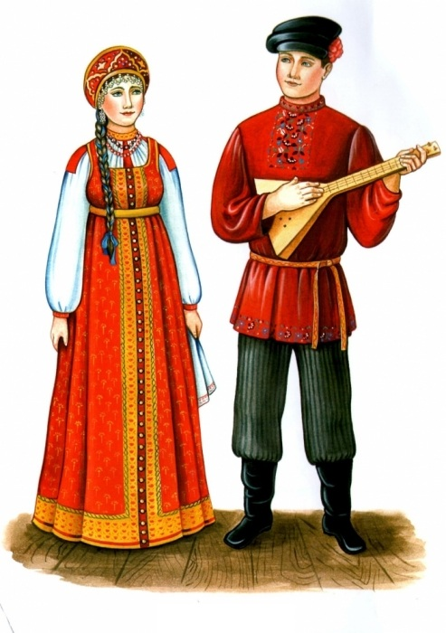 | На территории всей страны
Татары | 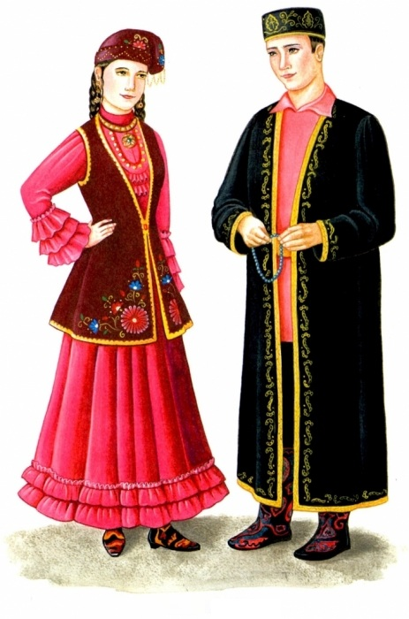 | Татарстан,  Башкортостан,  Челябинская область
Чеченцы | 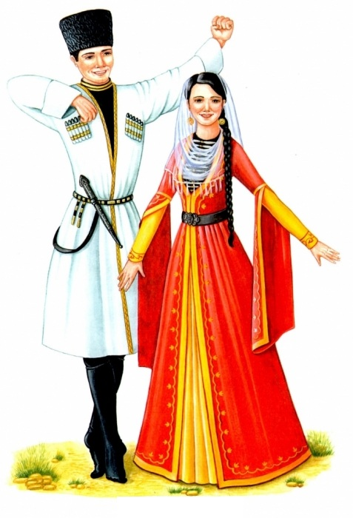 | Чечня, Дагестан, Ингушетия
Чукчи | 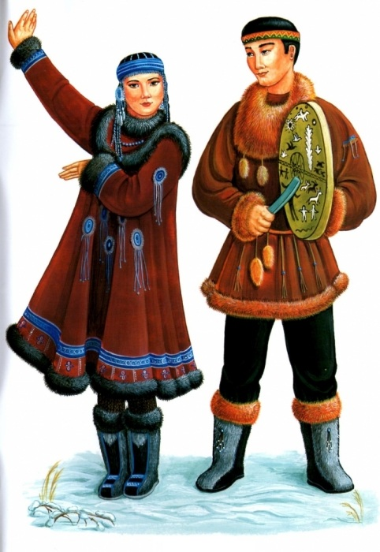 | Чукотский автономный округ
Приложение 4

Контурная карта Российской Федерации

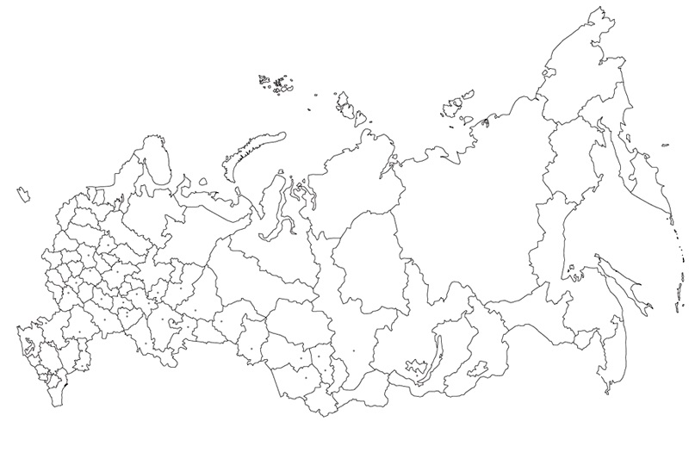

Приложение 5

Национальные праздники народов России

Каргатуй – весенний татарский праздник, проводится по окончании весенних полевых работ. Раньше он отмечался повсеместно и сопровождался молитвами и жертвоприношениями. Сегодня он проводится на стадионах, в домах культуры и т. д. и является данью старой традиции.
Каз омэсе – татарский праздник, который отмечается с приходом зимы и посвящен ощипыванию гусей.
Наурыз Мейрами – праздник весеннего обновления в Казахстане. Он возник у народов Востока задолго до принятия мусульманства, поэтому лишен религиозной обрядности и направленности. По восточному календарю Наурыз – начало нового года, совпадает с днем весеннего равноденствия. Для казахов этот праздник является символом весеннего обновления, торжества любви, плодородия и дружбы.
Сурхарбан – бурятский спортивный праздник, во время которого проводятся соревнования по стрельбе из бурятского лука, национальной борьбе, конным скачкам. Одним из атрибутов данного праздника является бурятский народный танец Ёхор – большой хоровод, который танцуется по ходу солнца.
Акатуй – чувашский праздник, посвященный земледелию. В этот праздник чуваши молятся и просят обильного урожая, прибавления скота, богатства, здоровья членам семьи, всем родственникам, соседям.
Саварни – веселый праздник проводов зимы и встречи весны, соответствует русской масленице. Само слово «саварни» является переводом (калькой) рус. масляная неделя су эрни). Празднование саварни приурочивалось к периоду весеннего равноденствия и начиналось в четверг. У большинства чувашей cаварни продолжался две недели. Первая неделя называлась асла cаварни – «большая масленица», а вторая — кесен саварни «малая масленица». Позднее, в связи с распространением христианства, чувашский cаварни совпал с русской масленицей, и его начали отмечать в течение одной недели от воскресенья до воскресенья.
Нартукан – в переводе с тюркского слово Нардуган означает «рожденный солнцем» и символизирует культ Солнца. Проведение праздника приходится как раз на время, когда начинает расти световой день. Начинается праздник в дни зимнего солнцестояния и празднуется с 22 декабря до 6 января. Можно сказать, что Нардуган – это, практически, те же Святки. Основные празднования разворачиваются вместе с увеличением светового дня и, соответственно, усилением солнца, когда, по поверьям, ослабевает действие темных сил. Праздник символизирует пробуждение природы и торжество жизни. В праздник ряженые с обрядовыми песнями ходили по домам, желая всем радости, здоровья, достатка. Ряженых угощали, как и на святочных колядках. В Нардугане также присутствуют гадания, характерные для святочных праздников. Этот праздник под разными названиями известен у всех восточных народов России. Чуваши празднуют Нартăван, башкиры, татары и удмурты – Нардуган, татары-кряшены – Раштуа, эрзя – Нардава, мокша – Нардаван.
Приложение 6

История возникновения праздника «День народного единства»

4 ноября в России отмечается День народного единства. Праздник был учрежден Федеральным Законом «О внесении в статью 1 Федерального закона «О днях воинской славы (победных днях) России», подписанным в декабре 2004 года президентом Российской Федерации Владимиром Путиным.
Впервые в России этот новый всенародный праздник отмечался 4 ноября 2005 года. День народного единства был учрежден в память о событиях 1612 года, когда народное ополчение под предводительством Кузьмы Минина и Дмитрия Пожарского освободило Москву от польских интервентов.
Исторически этот праздник связан с окончанием Смутного времени в России в XVII веке. Смутное время – период со смерти в 1584 году царя Ивана IV Грозного и до 1613 года – было эпохой глубокого кризиса Московского государства, вызванного пресечением царской династии Рюриковичей. Династический кризис вскоре перерос в национально-государственный. Единое русское государство распалось, появились многочисленные самозванцы, претендующие на трон. Повсеместные грабежи, разбой, воровство поразили страну.
Многим современникам Смуты казалось, что произошло окончательное разорение «пресветлого московского царства». Власть в Москве узурпировала «семибоярщина» во главе с князем Федором Мстиславским, пустившая в Кремль польские войска с намерением посадить на русский престол католического королевича Владислава.
В это тяжелое для России время патриарх Гермоген призвал русский народ встать на защиту православия и изгнать польских захватчиков из Москвы. «Пора положить душу свою за Дом Пресвятой Богородицы!» – писал патриарх. Его призыв был подхвачен русскими людьми. Началось широкое патриотическое движение за освобождение столицы от поляков. Первое народное (земское) ополчение возглавил рязанский воевода Прокопий Ляпунов. Но из-за распрей между дворянами и казаками, которые по ложному обвинению убили воеводу, ополчение распалось. Преждевременно начавшееся в Москве 19 марта 1611 года антипольское восстание потерпело поражение.
В сентябре 1611 года «торговый человек», нижегородский земский староста Кузьма Минин обратился к горожанам с призывом создать народное ополчение. На городской сходке он произнес свою знаменитую речь: «Православные люди, похотим помочь Московскому государству, не пожалеем животов наших, да не токмо животов – дворы свои продадим, жен, детей заложим и будем бить челом, чтобы кто-нибудь стал у нас начальником. И какая хвала будет всем нам от Русской земли, что от такого малого города, как наш, произойдет такое великое дело».
По призыву Минина горожане добровольно давали на создание земского ополчения «третью деньгу» (третья часть имущества). Но добровольных взносов было недостаточно. Поэтому был объявлен принудительный сбор «пятой деньги»: каждый должен был внести в казну ополчения пятую часть своих доходов на жалованье служилым людям.
По предложению Минина на пост главного воеводы был приглашен 30-летний новгородский князь Дмитрий Пожарский. Пожарский не сразу принял предложение. Он согласился быть воеводой при условии, что горожане сами выберут ему помощника, который начальствовал бы над казной ополчения. И Минин стал «выборным человеком всею землею». Так во главе второго земского ополчения стали два человека, избранные народом и облеченные его полным доверием.
Под знамена Пожарского и Минина собралось огромное по тому времени войско – более 10 тысяч служилых поместных людей, до трех тысяч казаков, более тысячи стрельцов и множество «даточных людей» из крестьян.
Во всенародном ополчении, в освобождении Русской земли от иноземных захватчиков участвовали представители всех сословий и всех народностей, входивших в состав русской державы.
С чудотворной иконой Казанской Божией Матери, явленной в 1579 году, Нижегородское земское ополчение сумело 4 ноября 1612 года взять штурмом Китай-город и изгнать поляков из Москвы.
Эта победа послужила мощным импульсом для возрождения российского государства. А икона Казанской Божией Матери стала предметом особого почитания.
В конце февраля 1613 года Земский собор, куда входили представители всех сословий страны – дворянство, боярство, духовенство, казачество, стрельцы, черносошные крестьяне и делегаты от многих русских городов, избрал новым царем Михаила Романова (сына митрополита Филарета), первого русского царя из династии Романовых. Земский собор 1613 года стал окончательной победой над Смутой, торжеством православия и национального единства.
Уверенность, что победа одержана именно благодаря именно иконе Казанской Божией Матери, была столь глубока, что князь Пожарский на собственные деньги специально выстроил на краю Красной площади Казанский собор. С тех пор Казанскую икону начали почитать не только как покровительницу дома Романовых, но, по указу царя Алексея Михайловича, правящего в 1645–1676 годах, было установлено обязательное празднование 4 ноября как дня благодарности Пресвятой Богородице за ее помощь в освобождении России от поляков (отмечался до 1917 года). В церковный календарь этот день вошел как Празднование Казанской иконы Божией Матери в память избавления Москвы и России от поляков в 1612 году.

Приложение 7

Вопросы

1. Когда впервые отмечался День народного единства? (4 ноября 2005 г.)
2. Что происходило в период после смерти царя Ивана Грозного в 1584 году и до 1613 года? (Смута, смутное время)
3. Под чьим предводительством народное ополчение освободило Москву от польских интервентов в 1612 году? (Кузьмы Минина и Дмитрия Пожарского)
4. Что такое Земский собор? (собрание представителей всех слоев населения: дворянство, боярство, духовенство, казачество, стрельцы, черносошные крестьяне и делегаты от многих русских городов)
5. Кого избрал Земский собор в 1613 году новым царем? (Михаила Романова (сына митрополита Филарета), первого из династии Романовых)
6. Какой иконой благословляли русских воинов на битву с польскими интервентами? (иконой Казанской Божией Матери)
Список источников

1. Детские подвижные игры народов СССР: Пособие для воспитателя дет. сада/Сост.
А.В. Кенеман; Под ред. Т. И. Осокиной. - М.: Просвещение, 1988. – 239 с.

